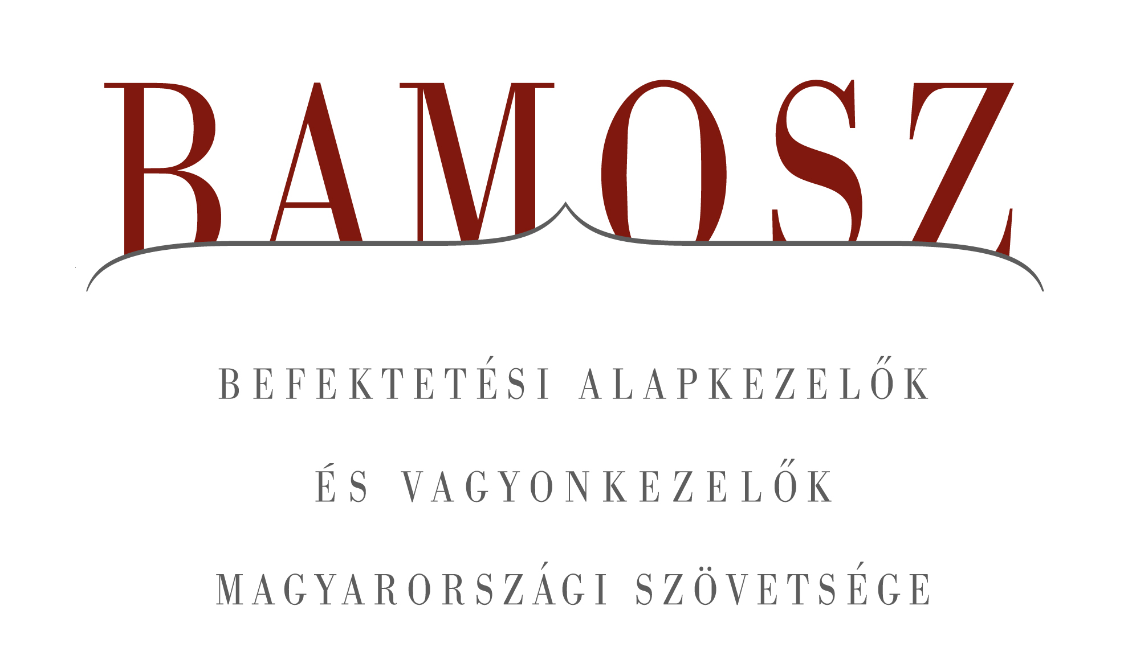

Folytatódott a növekedés, újabb csúcson a befektetési alapok

Budapest, 2013. október 18.

Bár az intézményeknél a visszaváltások voltak túlsúlyban, a lakossági befektetőknek köszönhetően folytatódott a vagyon gyarapodása a befektetési alapok piacán szeptemberben is. A világ tőzsdéi jelentősen emelkedtek, a fejlődő piacok dinamikusabban. Ezzel összhangban a magyar index is emelkedett, bár jóval szerényebb mértékben, ahogy azt már megszokhattuk. A forint erősödött a dollárhoz és az euróhoz képest is. A befektetési alapok piacán a hónap nyertesei a vegyes alapok és az abszolút hozamú alapok voltak. A növekedés mérsékeltebb volt, mint az elmúlt hónapokban.
A BAMOSZ tagok által kezelt befektetési alapok összvagyona 43 milliárd forinttal, azaz 1 százalékkal növekedett szeptemberben. A nettó eszközérték a tőkevédett alapoknál, az árupiaci alapoknál és a zártkörű alapoknál csökkent, a részvényalapoknál stagnálást láthatunk, a többi kategóriánál pedig kisebb-nagyobb növekedést tapasztalhatunk. Mindez erősen összefügg a tőkeáramlás irányával. A legnagyobb tőkebeáramlás az abszolút hozamú alapokhoz történt, a zártkörű alapoknál pedig nagyobb visszaváltások történtek. Összességében 16 milliárdnyi friss tőke érkezett az alapokba. A hónap végén a BAMOSZ tagok összesen 4.340 milliárd forintot kezeltek befektetési alapokban.

Néhány fontosabb tőkepiaci
index teljesítménye
RMAX | 0,51 %
MAX | 2,99 %
BUX | 2,55 %
BIX | 0,47 %
MSCI WF (USD) | 5,04 %
MSCI EM (USD) | 6,53 %

Az euró/forint, illetve a
dollár/forint árfolyam változása
EUR/HUF | - 0,69 %
USD/HUF | - 2,58 %

A nyilvános nyíltvégű „hagyományos” értékpapír alapok adják az összvagyon többségét (65,4 százalékát). Az ilyen típusú termékekben kezelt vagyon az elmúlt hónapban összességében 1,4 százalékkal nőtt.
A pénzpiaci alapokon belül érdemes megemlíteni, hogy a hazai likviditási alapokban nagyobb visszaváltás volt, összességében 7,3 milliárd áramlott ki. Ezzel szemben a dollár és euró övezeti pénzpiaci alapokba jelentős friss tőke áramlott. Az eredő összességében pozitív, hiszen a pénzpiaci alapokba 12,8 milliárdnyi nettó értékesítés volt. Az eredmény: 1,1%-os vagyongyarapodás a hozamokkal együtt.
A kötvényalapok továbbra is népszerűek, bár a növekedés dinamizmusa itt is csökkent. A vagyongyarapodás 1,6% volt és 6,6 milliárdnyi friss tőke áramlott a kötvényalapokba.
Bár a magyar tőzsdeindex emelkedett a trenddel összhangban, de az emelkedés mértéke jóval kisebb volt, mint a többi fejlődő régióban. A részvényalapokból több mint 11 milliárdnyi tőke távozott, amit a hozamok csaknem ellensúlyozni tudtak. Összességében részvényalapok vagyona 0,75%-kal csökkent.
A tőkevédett alapokból tovább folytatódott a tőkekivonás. Ebben a hónapban 9 milliárdnyi tőke távozott. A kategória nettó eszközértéke 2%-kal csökkent.
Az abszolút hozamú alapok esetében a már megszokottá vált kimagasló eszköznövekedés ebben a hónapban ismét megmutatkozott. A tőkebeáramlás 16,6 milliárdot tett ki, a kategória vagyongyarapodása a hónapban a hozamokkal együtt 5,5%-os volt, ami a legmagasabb a kategóriák között.
Figyelemre méltó, hogy a hosszú ideig mellőzött nyilvános ingatlanalapoknál az elmúlt hónap után ebben a hónapban is az értékesítés dominált. A friss tőke nagysága 7,1 milliárd. A tőkebeáramlás és a hozam együttesen 2 %-os pozitív vagyonváltozást hozott.
A vegyes alapokba jelentős mértékű, 11,1 milliárd forintnyi tőke áramlott be az elmúlt hónapban. A hozamokkal együtt a vagyon 4,9%-kal növekedett, ami a második legnagyobb növekedés a kategóriák versenyében.
Az árupiaci alapokból 1,3 milliárdnyi tőke távozott. A hozamok nem tudták javítani az összképen, így jelentősen 12, 85%-kal csökkent a nettó eszközérték.
Az elsősorban intézményi befektetők vagyonát kezelő zártkörű alapok esetében az elmúlt hónapban jelentősebb tőkekivonást tapasztalhattunk (elsősorban a részvényalapokból), ami megközelítette a 16,8 milliárdot. A vagyon közel 8%-kal csökkent.

A szerkesztők figyelmébe:
BAMOSZ
A Befektetési Alapkezelők és Vagyonkezelők Magyarországi Szövetsége (BAMOSZ) a hazai alap- és vagyonkezelő szakmát képviselő szövetség. A BAMOSZ 27 tagja összesen több, mint 6.800 milliárd forint vagyont kezel, ezen belül mintegy 4.340 milliárd forintot befektetési alapokban. A BAMOSZ honlapja a www.bamosz.hu oldalon található.

A tájékoztatóban szereplő adatok – egyéb megjelölés hiányában – a Befektetési Alapkezelők és Vagyonkezelők Magyarországi Szövetségének tagjai által szolgáltatott számokon alapulnak, és kizárólag a BAMOSZ tagjaira vonatkoznak. Az adatok tájékoztató jellegűek, azok helyességét a BAMOSZ-nak nem áll módjában ellenőrizni, ezért azokért felelősséget nem vállal.

Részletes háttértáblák a BAMOSZ honlapon találhatók:
http://www.bamosz.hu/web/guest/dokumentumok-es-statisztikak/-/document_library_display/ir0V/view/35326
További információ:
Temmel András
info@bamosz.hu
374-07-56

